《新 聞 稿》
2019年11月臺灣採購經理人指數

中華經濟研究院提供
2019年12月2日
2019年11月季節調整後之臺灣製造業採購經理人指數（PMI）已連續2個月呈現擴張，且指數續揚3.8個百分點至54.9%，為2018年9月以來最快擴張速度。
- 五項組成指標中，新增訂單、生產數量與人力僱用呈現擴張，供應商交貨時間轉為上升（高於50.0%），存貨持續緊縮。
- 2019年11月六大產業中，三大產業回報PMI為擴張，依擴張速度排序為食品暨紡織產業、電子暨光學產業與化學暨生技醫療產業。三大產業回報PMI為緊縮，依緊縮速度排序為交通工具產業、電力暨機械設備產業與基礎原物料產業。
臺灣非製造業經理人指數（NMI）續揚1.1個百分點至55.0%，連續第9個月呈現擴張。
- 四項組成指標中，商業活動、新增訂單與人力僱用呈現擴張，供應商交貨時間轉為上升。
- 2019年11月八大產業NMI全數呈現擴張，依擴張速度排序為教育暨專業科學業、金融保險業、資訊暨通訊傳播業、營造暨不動產業、零售業、運輸倉儲業、住宿餐飲業與批發業。
以下節錄本月製造業及非製造業值得注意之指標：
一、製造業之「新增訂單數量指數」、「人力僱用數量指數」、「供應商交貨時間指數」、「新增出口訂單指數」與「未來六個月展望指數」
首先，經季節調整後之「新增訂單數量指數」躍升8.3個百分點至61.0%，不僅為2018年2月以來最快擴張速度，亦為2017年8月以來最大攀升幅度。電子暨光學產業之新增訂單指數躍升7.3個百分點至60.7%，為2019年5月以來首次來到60.0%以上的擴張速度。基礎原物料產業與電力暨機械設備產業之新增訂單皆中斷連續6個月的緊縮轉為持平（50.0%），指數攀升幅度分別達13.0與8.3個百分點。食品暨紡織產業之新增訂單指數續揚5.1個百分點至70.7%。化學暨生技醫療產業之新增訂單指數已連續2個月擴張，惟指數回跌3.5個百分點至52.6%。六大產業中，僅交通工具產業之新增訂單呈現緊縮，且指數續跌1.6個百分點至41.3%。
其次，經季節調整後之「人力僱用數量指數」續揚5.0個百分點至55.6%，為2012年7月指數創編以來最大攀升幅度。電子暨光學產業與食品暨紡織產業已分別連續9與2個月回報人力僱用數量為擴張，且指數各續揚0.2與7.5個百分點至54.5%與63.8%。其中，食品暨紡織產業之人力僱用指數已來到2014年8月以來最快擴張速度。基礎原物料產業之人力僱用指數中斷連續6個月的緊縮，指數續揚7.6個百分點至51.1%，為2018年10月以來首次呈現擴張。電力暨機械設備產業持續回報人力僱用數量指數呈現緊縮，惟指數自2012年7月創編以來最快緊縮速度（39.3%）回升6.0個百分點至45.3%。交通工具產業之人力僱用指數在10月一度呈現緊縮，惟本月指數隨即回升4.8個百分點至持平（50.0%）。化學暨生技醫療產業之人力僱用指數已連續4個月呈現擴張，惟指數下跌2.3個百分點至52.6%。
「供應商交貨時間」中斷連續6個月的下降轉為上升（高於50.0%），指數攀升3.4個百分點至50.5%。電子暨光學產業在10月一度回報供應商交貨時間為下降（低於50.0%），惟本月指數隨即回升3.6個百分點至52.7%。化學暨生技醫療產業與交通工具產業皆轉為回報供應商交貨時間為上升，指數分別續揚7.6與2.2個百分點至53.9%與52.2%。基礎原物料產業與電力暨機械設備產業之供應商交貨時間仍持續下降，惟指數各攀升2.2與2.4個百分點至41.3%與48.8%。其中，電力暨機械設備產業之供應商交貨時間指數已來到2018年11月以來最慢下降速度。六大產業中，僅食品暨紡織產業已連續2個月回報供應商交貨時間為上升，指數攀升2.2個百分點至56.9%。
全體製造業之「新增出口訂單指數」自2019年5月以來首次呈現擴張，指數攀升3.1個百分點至50.3%。電子暨光學產業與食品暨紡織產業之新增出口訂單指數各較前月攀升4.1與9.1個百分點至55.8%與63.8%，是本月推升全體製造業出口訂單指數轉為擴張的主因之一。其中，食品暨紡織產業之新增出口訂單指數已來到2017年2月以來最快擴張速度。交通工具產業與電力暨機械設備產業之新增出口訂單仍持續緊縮，惟指數分別攀升7.8與0.2個百分點至43.5%與41.9%。化學暨生技醫療產業在10月一度回報新增出口訂單為擴張，惟本月指數隨即回跌1.2個百分點至持平（50.0%）。基礎原物料產業之新增出口訂單已連續7個月呈現緊縮，指數為37.0%。
最後，全體製造業之「未來六個月展望指數」雖已連續7個月呈現緊縮，惟指數攀升3.3個百分點至49.0%。化學暨生技醫療產業與食品暨紡織產業已分別連續2與5個月回報未來六個月展望為擴張，且指數分別攀升0.1與3.9個百分點至51.3%與58.6%。電子暨光學產業與基礎原物料產業雖仍持續回報未來六個月展望為緊縮，惟本月指數各續揚0.9與7.6個百分點至49.6%與48.9%，逼近50.0%之分水嶺。交通工具產業與電力暨機械設備產業之未來六個月展望仍持續緊縮，惟緊縮速度明顯趨緩，指數各回升8.0與6.2個百分點至41.3%與39.5%。
二、非製造業之「商業活動指數」、「供應商交貨時間指數」、「未完成訂單指數」、「服務收費價格指數」與「未來六個月展望指數」
首先，全體非製造業之「商業活動指數」已連續2個月呈現擴張，且本月指數續揚0.7個百分點至55.9%。八大產業中，七大產業回報商業活動呈現擴張，各產業依擴張速度排序為教育暨專業科學業（66.7%）、金融保險業（62.3%）、零售業（62.0%）、資訊暨通訊傳播業（60.7%）、營造暨不動產業（60.3%）、運輸倉儲業（56.0%）與住宿餐飲業（54.2%）。僅批發業（42.2%）回報商業活動呈現緊縮。
其次，全體非製造業轉為回報「供應商交貨時間」為上升（高於50.0%），供應商交貨時間指數由2014年8月創編以來最快下降速度（49.2%）回升3.0個百分點至52.2%。八大產業中，五大產業回報供應商交貨時間呈現上升，各產業依上升速度排序為資訊暨通訊傳播業（57.1%）、批發業（56.7%）、教育暨專業科學業（56.1%）、零售業（54.0%）與金融保險業（51.9%）。運輸倉儲業（48.0%）與營造暨不動產業（48.3%）則回報供應商交貨時間為下降（低於50.0%）。僅住宿餐飲業回報供應商交貨時間為持平（50.0%）。
全體非製造業之「未完成訂單指數」（工作委託量）已連續7個月呈現緊縮，惟指數攀升3.6個百分點至49.6%，為2019年5月以來最慢緊縮速度。八大產業中，四大產業回報未完成訂單呈現緊縮，各產業依緊縮速度排序為住宿餐飲業（41.7%）、資訊暨通訊傳播業（46.4%）、營造暨不動產業（46.6%）與批發業（46.7%）。零售業（58.0%）、教育暨專業科學業（56.1%）、金融保險業（52.8%）與運輸倉儲業（52.0%）則回報未完成訂單呈現擴張。
全體非製造業之「服務收費價格指數」僅維持1個月的上升（高於50.0%），本月指數隨即回跌2.2個百分點至48.1%。八大產業中，三大產業回報服務收費價格呈現下降（低於50.0%），依下降速度排序為零售業（42.0%）、批發業（46.7%）與金融保險業（49.1%）。住宿餐飲業（54.2%）、營造暨不動產業（53.4%）與運輸倉儲業（52.0%）皆回報服務收費價格呈現上升。教育暨專業科學業與資訊暨通訊傳播業則回報服務收費價格為持平（50.0%）。
最後，全體非製造業之「未來六個月展望指數」中斷連續3個月的緊縮轉為擴張，指數攀升4.6個百分點至51.8%，為2019年5月以來最快擴張速度。八大產業中，五大產業回報未來六個月展望呈現擴張，各產業依擴張速度排序為住宿餐飲業（66.7%）、營造暨不動產業（62.1%）、教育暨專業科學業（56.1%）、金融保險業（55.7%）與零售業（52.0%）。資訊暨通訊傳播業（42.9%）、批發業（43.3%）與運輸倉儲業（44.0%）則回報未來六個月展望呈現緊縮。

2019年11月臺灣製造業採購經理人指數為54.9%

（November 2019 Taiwan Manufacturing PMI, 54.9%）

新增訂單、生產數量與人力僱用呈現擴張，

供應商交貨時間轉為上升，

存貨持續緊縮。
2019年11月臺灣製造業採購經理人指數¹
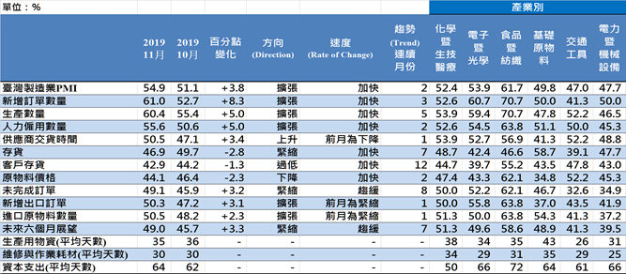
臺灣製造業PMI時間序列走勢圖  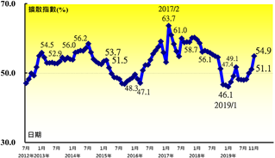 | 產業別 PMI示意圖  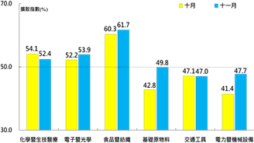
本月重點節錄（Summary）
- 2019年11月經季節調整後之臺灣製造業PMI已連續2個月呈現擴張，且指數續揚3.8個百分點至54.9%，為2018年9月以來最快擴張速度。
- 全體製造業經季節調整後之新增訂單與生產數量指數雙雙來到60.0%以上的擴張速度，二指數分別續揚8.3與5.0個百分點至61.0%與60.4%，皆為2018年2月以來最快擴張速度。
- 經季節調整後之人力僱用數量指數續揚5.0個百分點至55.6%，為2012年7月指數創編以來最大攀升幅度。
- 全體製造業之供應商交貨時間中斷連續6個月的下降轉為上升（高於50.0%），指數攀升3.4個百分點至50.5%。
- 儘管新增訂單與生產指數雙雙來到60.0%以上的擴張速度，存貨指數仍回跌2.8個百分點至46.9%，連續第7個月緊縮。
- 全體製造業已連續2個月回報原物料價格較前月下降（低於50.0%），且指數續跌2.3個百分點至44.1%。
- 未完成訂單指數已連續8個月緊縮，惟指數回升3.2個百分點至49.1%，為2019年5月以來最慢緊縮速度。
- 新增出口訂單與進口原物料數量指數皆中斷連續6個月的緊縮轉為擴張，指數分別攀升3.1與2.3個百分點至50.3%與50.5%。
- 全體製造業之未來六個月展望指數雖已連續7個月呈現緊縮，惟指數攀升3.3個百分點至49.0%。
- 2019年11月六大產業中，三大產業回報PMI為擴張，依擴張速度排序為食品暨紡織產業（61.7%）、電子暨光學產業（53.9%）與化學暨生技醫療產業（52.4%）。三大產業回報PMI為緊縮，依緊縮速度排序為交通工具產業（47.0%）、電力暨機械設備產業（47.7%）與基礎原物料產業（49.8%）。

2019年11月臺灣非製造業經理人指數為55.0%

（November 2019 Taiwan NMI, 55.0%）

商業活動55.9%、新增訂單58.3%、人力僱用53.7%。
2019年11月臺灣非製造業經理人指數（NMI）¹
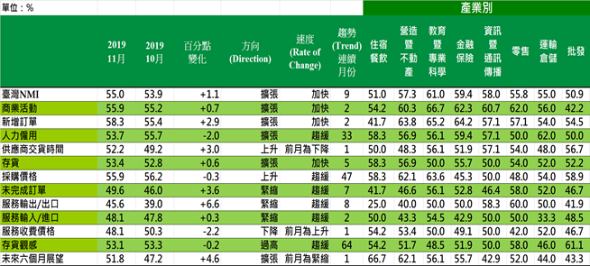
臺灣非製造業NMI時間序列走勢圖  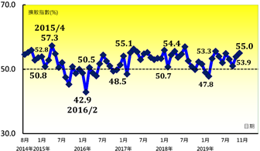 | 產業別NMI示意圖  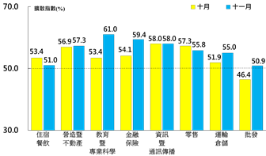
本月重點節錄（Summary）
- 2019年11月臺灣非製造業NMI續揚1.1個百分點至55.0%，連續第9個月呈現擴張。
- 商業活動指數與新增訂單指數（新增簽約客戶或業務）皆已連續2個月擴張，且指數分別續揚0.7與2.9個百分點至55.9%與58.3%。其中，新增訂單指數已來到2019年5月以來最快擴張速度。
- 全體非製造業已連續33個月回報人力僱用呈現擴張，惟指數續跌2.0個百分點至53.7%。
- 全體非製造業轉為回報供應商交貨時間為上升（高於50.0%），供應商交貨時間指數由2014年8月創編以來最快下降速度（49.2%）回升3.0個百分點至52.2%。
- 全體非製造業之存貨指數微幅攀升0.6個百分點至53.4%，連續第5個月呈現擴張。
- 全體非製造業仍持續承受營業成本攀升的壓力，惟本月採購價格指數續跌0.3個百分點至55.9%，為2017年6月以來最慢上升速度。
- 全體非製造業之未完成訂單指數（工作委託量）已連續7個月呈現緊縮，惟指數攀升3.6個百分點至49.6%，為2019年5月以來最慢緊縮速度。
- 服務收費價格指數僅維持1個月的上升，本月指數隨即回跌2.2個百分點至48.1%。
- 全體非製造業之未來六個月展望指數中斷連續3個月的緊縮轉為擴張，指數攀升4.6個百分點至51.8%，為2019年5月以來最快擴張速度。
- 2019年11月八大產業NMI全數呈現擴張，依擴張速度排序為教育暨專業科學業（61.0%）、金融保險業（59.4%）、資訊暨通訊傳播業（58.0%）、營造暨不動產業（57.3%）、零售業（55.8%）、運輸倉儲業（55.0%）、住宿餐飲業（51.0%）與批發業（50.9%）。

中華經濟研究院
2019年11月臺灣採購經理人指數
發布記者會

日 期：民國108年12月2日（星期五）
時 間：上午10:00-12:00
地 點：中華經濟研究院B1 B003會議室（台北市長興街七十五號）

報 告 人：
中華經濟研究院經濟展望中心 | 陳馨蕙助研究員
列 席 者：
中華經濟研究院 | 陳思寬院長
中華採購與供應管理協會採購與供應研究中心 | 賴樹鑫執行長

中華經濟研究院受國家發展委員會（前經建會）委託，並與中華採購與供應管理協會合作進行臺灣製造業採購經理人指數調查。自2012年5月起中經院已完成6次試編，並於2012年11月起正式發布臺灣製造業採購經理人指數，2018年4月起發布季節調整後PMI，並於每年4月回溯調整(Revisions)一次。中經院針對有明顯、相對穩定季節性之PMI總指標，新增訂單、生產與人力僱用三指標分別進行季節調整，供應商交貨時間與存貨則因季節性不穩定，故不作任何調整。PMI五項組成指標外之六項擴散指標以及產業別數據則全數為未經季節調整後之原始數據，故數值仍會反映一定程度之季節性。由於X-13ARIMA-SEATS最適合季節調整之序列長度需5~7年以上，故非製造業經理人指數（NMI）目前尚未進行季節調整。

